【オリジナル問題】(接着) 国試参照
以下に2つのインレー修復の画像を示す。装着の手順の組み合わせで正しいのはどれか。
1つ選べ。
(ア)咬合調整 (イ)接着 (ウ)隣接接触の強さの確認

a Ⅰ (ウ)→(ア)→(イ) Ⅱ (ウ)→(ア)→(イ)
b Ⅰ (ウ)→(ア)→(イ) Ⅱ (ウ)→(イ)→(ア)
c Ⅰ (ウ)→(イ)→(ア) Ⅱ (ウ)→(ア)→(イ)
d Ⅰ (ウ)→(イ)→(ア) Ⅱ (ウ)→(イ)→(ア)
e Ⅰ (ア)→(イ)→(ウ) Ⅱ (ア)→(ウ)→(イ)

Ⅰ
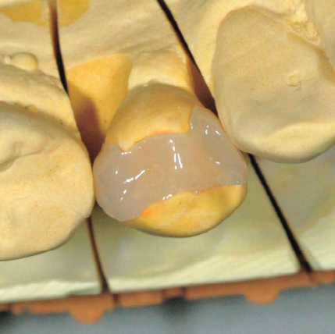

Ⅱ
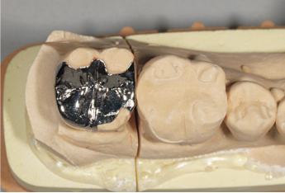

【CRインレーとメタルインレーの接着手順】

CR(コンポジットレジン)インレーを装着にあたって(セラミックの場合も)は強度の低いCRの破折を防ぐにために、メタルインレーとは異なる手順によって装着する。

Ⅰ CRインレー
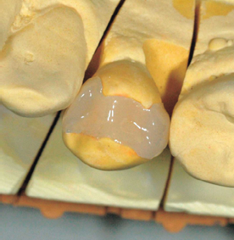

Ⅱ メタルインレー

【オリジナル問題】国試参照 解答
以下に2つのインレー修復の画像を示す。装着の手順の組み合わせで正しいのはどれか。
1つ選べ。
(ア)咬合調整 (イ)接着 (ウ)隣接接触の強さの確認

a Ⅰ (ウ)→(ア)→(イ) Ⅱ (ウ)→(ア)→(イ)
b Ⅰ (ウ)→(ア)→(イ) Ⅱ (ウ)→(イ)→(ア)
c Ⅰ (ウ)→(イ)→(ア) Ⅱ (ウ)→(ア)→(イ)
d Ⅰ (ウ)→(イ)→(ア) Ⅱ (ウ)→(イ)→(ア)
e Ⅰ (ア)→(イ)→(ウ) Ⅱ (ア)→(ウ)→(イ)

解答 c

Ⅰ CRインレーの場合
(ウ) 隣接接触の強さの確認→(イ)接着→(ア)咬合調整

Ⅱ メタルインレーの場合
(ウ) 隣接接触の強さの確認→(ア)咬合調整→(イ)接着
となる。

